**В качестве сюрприза могут использоваться**:

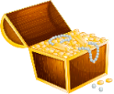

* Спортивный инвентарь по возрасту и интересам детей
* Значки
* Наклейки
* 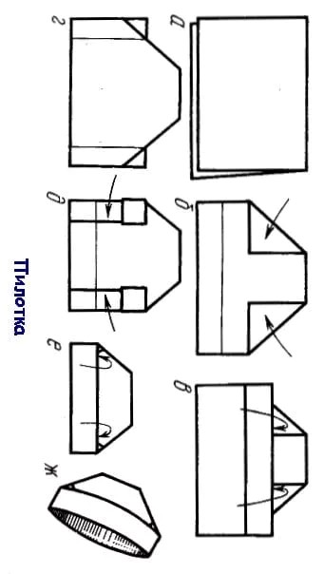Эмблемы
* Набор для изготовления «Пилотки- оригами»